27. Juli 2023
Lesetipp: Artikelserie „Die beliebtesten Klima-Ausreden“ in DIE ZEIT
Autofahren, Fleischkonsum, Flugreisen „und natürlich die Chinesen“ – anstatt unseren Alltag zu verändern, legitimieren wir ihn gerne durch Klima-Ausreden, schreibt Bernd Ulrich, Stellvertretender Chefredakteur DIE ZEIT, in seiner Einführung zu einer aktuellen Artikelserie über die beliebtesten Klima-Ausreden: „Es gibt einen tiefen Graben in dieser Gesellschaft zwischen dem, was die Menschen in Umfragen zum Klimaschutz sagen, und dem, was sie tun, was sie wählen, kaufen, essen. In diesem Graben siedeln die Ausreden, die in dieser Serie aufgesucht werden.“
„Zurzeit kommt niemand ohne eine Handvoll Ausreden durch die Woche“
Die (bisher) 11-teilige Serie, online veröffentlicht vom 19. bis 21. Juli, beleuchtet die populärsten Klima-Ausreden – und ist erstklassiger Lesestoff, denn die kurzen, knackigen Beiträge regen ganz unaufdringlich zum Nachdenken an. Und das zählt eine Menge, wenn es darum geht, das eigene Reden und Handeln zu hinterfragen und im besten Fall auch zu verändern.
Ganz in diesem Sinne schließt Ulrich seinen klugen Artikel, indem er die Hoffnung aufzeigt, die er und seine beteiligten Kolleginnen und Kollegen mit ihren Beiträgen verbinden: „Alle, die hier schreiben, wissen, dass zurzeit niemand ohne eine Handvoll Ausreden durch die Woche kommt. Was wir uns dennoch erhoffen: Reden statt Murmeln, Befreiung durch das Aussprechen – und mehr gemeinsame Verantwortung, ja, das schon auch.“
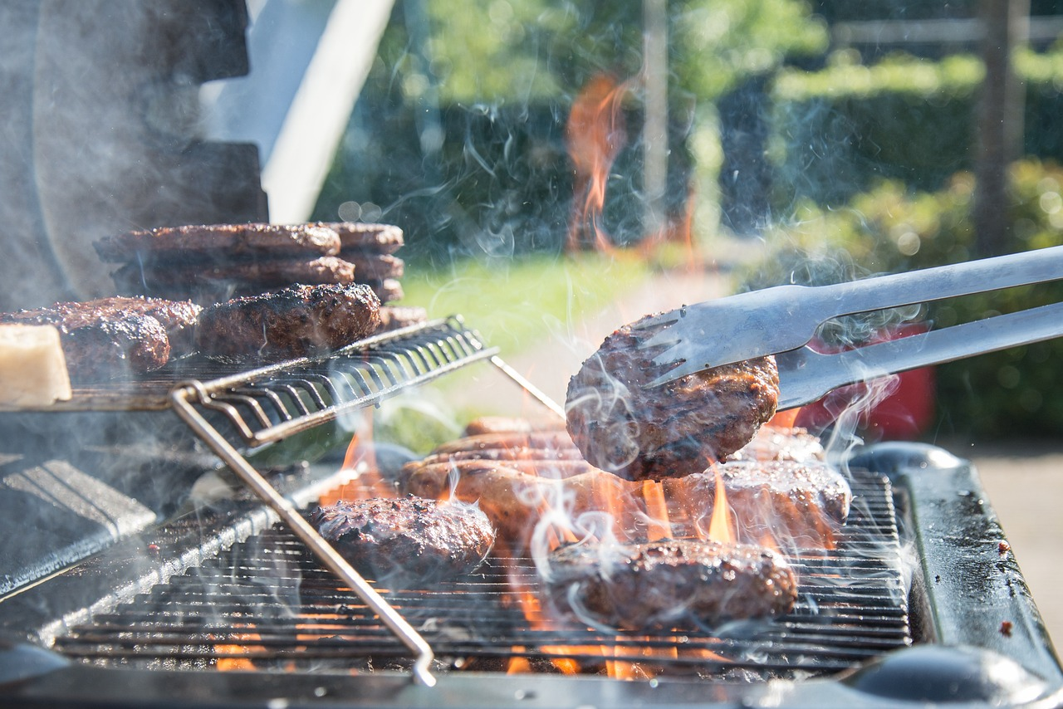
„Aber ich esse doch nur noch Bio…“ ist eine der Klima-Ausreden, die in der aktuellen Artikelserie von DIE ZEIT beleuchtet werden (Bild: Pixabay/Skitterphoto).
„Aber, aber, aber“ – Die Themen der Artikelserie in der Übersicht
- Klima-Ausreden – Aber ich fliege nicht, ich esse kein Fleisch – und was ist mit China? (Bernd Ulrich)
- Globale Erwärmung – Aber dafür wird das Wetter schön … (Özden Terli)
- Klimaschutz in China – Aber die Chinesen … (Mark Schieritz)
- Wildfleisch und Klimaschutz – Aber Wild ist doch okay ... (Robert Pausch)
- Urlaub und Klimaschutz – Aber Reisen erweitert den Horizont ... (Lenz Jacobsen)
- Klimaschutz und Wirtschaftswachstum – Aber im Kapitalismus geht es doch sowieso nicht ... (Adam Tooze)
- Klimabewusstes Autofahren – Aber die Kinder müssen zum Sport ... (Johannes Schneider)
- Klimaforschung – Aber die Wissenschaft zweifelt doch auch ... (Maria Mast)
- Rauchen und Klimaschutz – Aber du rauchst doch … (Hedwig Richter)
- Überbevölkerung und der Klimawandel – Aber die Weltbevölkerung wächst weiter (Stefan Schmitt)
- Ernährung und Klimaschutz – Aber ich esse doch nur noch Bio ... (Britta Stuff)
„Ausrede, Ausflucht – Ausweg?“ – eine Argumentationshilfe für den (inneren) Dialog
Die Serie von DIE ZEIT ist eine wertvolle Argumentationshilfe – vor allem für den inneren Dialog mit dem eigenen Alter ego, das immer wieder Klima-Ausreden vorbringt, aber auch für das Gespräch mit anderen, die ebenfalls populäre Ausreden im Repertoire haben. Denn, so stellt Bernd Ulrich fest, „es könnte helfen, diese […] Klima-Ausreden auf den Tisch zu packen, statt sich damit in Selbstgesprächen oder Chat-Gruppen zu quälen. Man wird dann sehen, was tatsächlich bloß Ausrede ist und was Elemente von Begründung enthält.“
Vielleicht können die Ausreden so von der Ausflucht zum Ausweg werden?

Dieser Beitrag ist ein Service des Kampagnenteams der „mission E“ in der Landesverwaltung NRW. Auf der Kampagnen-Website unter www.knlv-missionE.nrw finden Sie weitere aktuelle Meldungen zu Energie- und Klimaschutzthemen sowie zur Kampagne.

Autor: Tom Küster (NRW.Energy4Climate)

Quelle
- Bernd Ulrich: Klima-Ausreden. Aber ich fliege nicht, ich esse kein Fleisch – und was ist mit China? vom 21.07.2023 auf ZEIT online (Z+), auch erschienen als Teil von „ZEIT am Wochenende“, Ausgabe 29/2023
Links
- Artikelserie „Die beliebtesten Klima-Ausreden“ vom 19.07. bis 21.07.2023 auf ZEIT online (Z+)
- Bild 1: Pixabay/MaxWdhs
- Bild 2: Pixabay/Skitterphoto

